Conozca el perfil de los migrantes venezolanos según la época en la que salieron del país
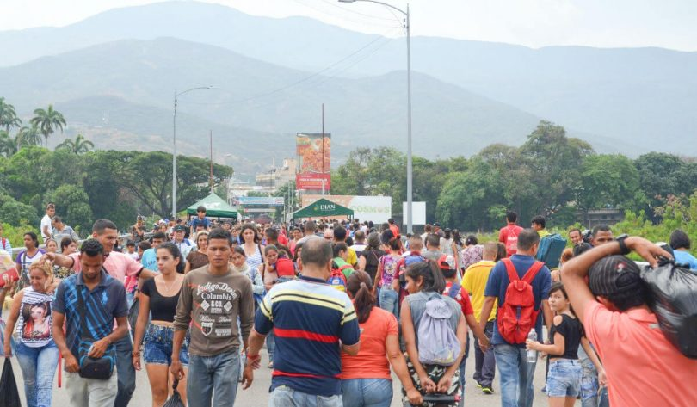

Con una diáspora mayor a los 3,4 millones de venezolanos, según la Organización de las Naciones Unidas (ONU), Venezuela se convirtió en uno de los cuatro países con más migrantes en el mundo. La búsqueda de vivir en un país con estabilidad política y social es lo que mueve a la gran masa migratoria.

Así se califica al país caribeño en el libro “El éxodo venezolano: entre el exilio y la emigración“, editado por el Observatorio Iberoamericano sobre Movilidad Humana, Migraciones y Desarrollo (OBIMID) del Instituto Universitario de estudios sobre Migraciones (IUEM), en el que se refieren tres etapas por las que ha transitado la diáspora venezolana.

En el material bibliográfico emitido por la Universidad Pontificia Comillas, además de observar a los países iberoamericanos en donde se concentra mayor número de venezolanos como Argentina, Brasil, Chile, Colombia, México, Perú, República Dominicana, Uruguay y España, refleja un balance clasificado en tres etapas de a dónde pudo migrar cada persona de acuerdo a sus características socioeconómicas desde 1994.

El texto resalta que en la primera y segunda etapa migratoria, situada desde 1994 hasta 2012,vincula en la salida del país a personas con un perfil mayoritariamente vinculado al capital o muy cualificado y que lograron llegar a naciones como Argentina, República Dominicana, Panamá, España, México y Perú.

Paradójicamente, estos movimientos de capitales se están dando ahora por otro grupo vinculado al chavismo que saca el dinero al extranjero como inversión y previendo futuros cambios políticos en su país por los que tengan que emigrar. A estos años se les señala como primera y segunda etapa”, precisan los autores Joaquín Eguren y Cecilia Estrada de la universidad española.
La tercera etapa se ubica después del 2015, en la que después de que se agudizara la situación económica, los migrantes empezaron a presentar perfiles distintos con” un nivel educativo menor y con recursos económicos son más escasos”.

En la última, los movimientos migratorios adquirieron un volumen mayor en los desplazamientos fronterizos debido a “la ausencia de recursos económicos, a la situación prácticamente de hambruna vivida en Venezuela junto a la inseguridad social y política”.

Otra de las características que resalta el teto para quienes salieron de Venezuela después de 2015 son las dificultades para viajar sin pasaporte “debido a las trabas burocráticas que impone el régimen venezolano, a la corrupción imperante y a los altos precios para su gestión”.

Y en el último tiempo, dada la reducción drástica de aerolíneas que vuelen desde Venezuela, la vía fundamental para desplazarse es la terrestre”, continúa el informe migratorio.
En las primeras dos etapas, con accesibilidad a recursos económicos, los venezolanos pudieron evaluar el destino al que se dirigían. El estudio revela que las personas en la última etapa migratoria, sin embargo, han salido sin estudiar a qué lugar se dirigen.
Las primeras migraciones recurrieron fundamentalmente al capital humano y económico que tenían; mientras que los últimos han recurrido especialmente al capital social tanto en su país como en los países receptores”.
Al menos 5 mil personas salieron a diario durante 2018 de Venezuela, según la ONU. Actualment5e, la Agencia de Naciones Unidas para los refugiados (Acnur) estima más de 1 millón 100 mil venezolanos Colombia, 5016 mil en Perú, 288 mil en Chile, 221 mil en Ecuador y 130 mil en Argentina.
Por ello, un gran fenómeno toma impulso en los distintos países latinoamericanos y constituye uno de los desafíos más importantes para la región, que no tienen comparación alguna con la movilidad humana en su historia.
Foto: archivo

Escrito por Redacción Papagayo
https://papagayonews.com/conozca-el-perfil-de-los-migrantes-venezolanos-segun-la-epoca-en-la-que-salieron-del-pais/

